ΘΕΜΑ 4
4.1 Σας δίνεται γεωκεντρική αναπαράσταση της Γης ως Σφαίρα, κέντρου Ο.
Με το γράμμα G έχει σημειωθεί αναφορά στο Greenwitch. Να αντιστοιχήσετε στο φύλλο απαντήσεων τα 1,2,3,4,5 με τις έννοιες:
(α) Άξονας περιστροφής της Γης (β) Παράλληλος πλάτους φ (γ) Ισημερινός
(δ) Αρχικός Μεσημβρινός (ε) Μεσημβρινός μήκους λ (μονάδες: 15)
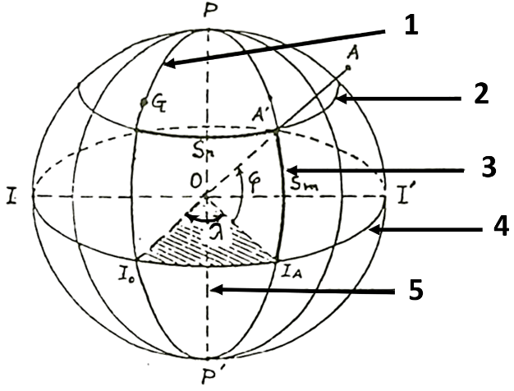

4.2 Σας δίνεται σε εικόνα ορθοκανονικός κάνναβος με διαστάσεις φατνίου α,β με χαραγμένο το γεωτεμάχιο ΑΒΓΔΕΑ. Οι αναγραφόμενες τιμές είναι σε μέτρα. Ζητούνται να υπολογίσετε κατά προσέγγιση:
α) Το εμβαδόν του τυπικού φατνίου α,β του καννάβου.
β) Το εμβαδόν του γεωτεμαχίου σε ακέραια στρέμματα.
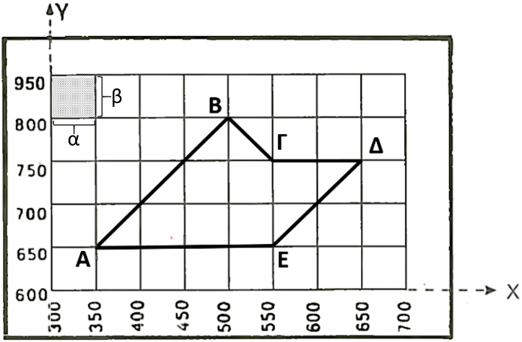
(μονάδες 10)

